D'une manière générale, il est effectivement plus facile pour une pompe de refouler que d'aspirer, d'où l'intérêt de ne pas trop l'éloigner du réservoir. Conseils Pro et montage pompe Facet

Dans Moteur | Le 15-05-2010 |

0
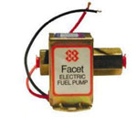Les pompes Facet réduisent l’effet de « Vaporlock » en permettant une alimentation plus régulière. Elles doivent être montées le plus prés possible du réservoir en position verticale au niveau le plus bas possible. Voici quelques conseils pour l’utilisation et le montage d’une pompe facet sur votre voiture.
Il est fortement conseillé de monter un régulateur King afin d’obtenir une pression constante.
NB : Vaporlock= Vapeur de carburant dont la présence dans une canalisation d’alimentation d’un moteur provoque l’arrêt ou la diminution du débit.
Régulateur King : Les régulateurs KING servent à réguler la pression d’essence pour les moteur à carburateurs, ils sont réglables et équipés d’un filtre, ils évitent le déjaugeage ainsi que la suralimentation du carburateur.
Ils existent avec soit des sorties males lisses (dia. 8mm), soit avec des sorties femelles 1/8 x 27 NPTF.
Montage Idéal : Réservoir->Filtre->Pompe facet->Régulateur King->Moteur
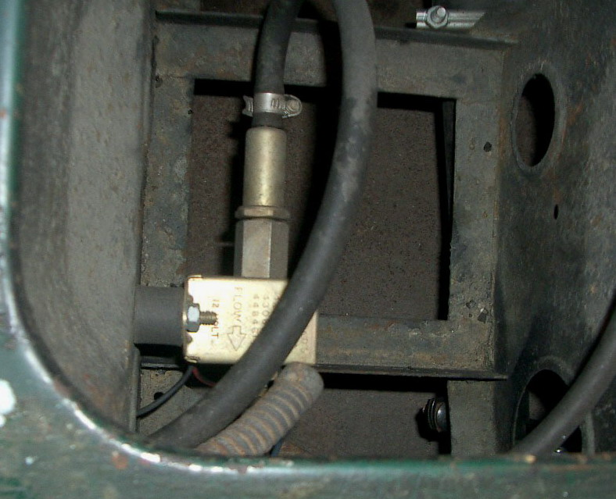

Pompe FACET 40107
58.90€
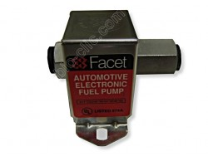+ Zoom image
Pompe de gavage Facet 40107,12V, transistorisée.
Débit et pression supérieurs à ceux de la Facet 40106.
Elle ne fuit pas en utilisant de l'huile végétale carburant.
Très fiable et très endurante (made in USA).
Facet indique une durée de vie très supérieure
aux autres pompes de gavage de la concurrence.
Poids : 600g
Pression : 0,5 à 0,7 bar, débit max 144l/h
Consommation électrique moyenne : 1,6 A
Tension d'alimentation : 12V Continu.
Le montage d'un préfiltre est impératif.
Le circuit électrique de la pompe FACET 40107 doit être protégé par un fusible de 3 à 5 ampères.

On peut trouver sur Ebay, des copies (pour ne pas dire contrefaçons) des célèbres pompes de gavage FACET-Purolator.
Elles ont même parfois la même référence que FACET, par exemple 40106.
Cela fait quand même penser à une tromperie sur la marchandise.
Il faut néanmoins savoir ce que vous achetez, car on trouve ce genre de copies principalement en Chine, pour un prix inférieur à 5$. Le problème est qu'elles vous sont proposées à la vente, ici en France, pratiquement au même prix que les véritables pompes de gavage FACET-Purolator.On peut les acheter sur Ebay USA aux alentours de 15$.
Il n'y a pas de miracle, si vous achetez une telle pompe, vous aurez un produit qui à un coût de revient de l'ordre de 2 à 3$, avec tout ce que celà implique en terme de qualité et d'éthique, de juste rémunération du travail etc...
Je me refuse à proposer ce genre de produit, surtout pour des raisons de respect de ma clientèle, et aussi pour ne pas avoir des problèmes de responsabilité en cas de problème (avec un fournisseur non identifié qui n'assumera pas sa responsabilité de fabricant, contrairement à FACET-Purolator qui est tout de même un équipementier automobile de premier ordre, reconnu, et multinational).
Inutile d'évoquer la garantie, elle est forcément inexistante !
Je me suis procuré une pompe de gavage SIA 40106, et je l'ai démonté.
Déjà, il n'y a aucune notice de montage, celà commence très mal.
Pas d'indications non plus sur les performances de la pompe, alors les petits malins qui vous disent qu'elle peut pomper 122 litres/heure, ne font que recopier les données de FACET-Purolator.
J'ai d'ailleurs fait remonter ce problème directement au service commercial de FACET-Purolator.
Passons au démontage, on constate tout d'abord, l'absence de mousse polyuréthane pour diminuer le bruit de la pompe, et surtout faire barrière à l'humidité. Il faut savoir que ce type de pompe doit être montée le plus bas possible par rapport au réservoir de carburant, et donc parfois sous le véhicule, elle sera donc soumise à l'humidité ambiante, à la pluie, aux projections. Et donc, la durée de vie sera très réduite par rapport à l'originale, les copies ne correspondent donc pas vraiment à un modèle de développement durable, les personnes qui souhaitent utiliser de l'huile végétale carburant devraient donc s'abstenir d'acheter ce genre de produit. On note également, que le diamètre de la sortie de la pompe a été réduit à l'intérieur,
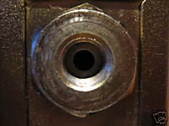
sans doute pour mettre le carburant sous pression, à moindre coût, car c'est le leitmotiv du fabriquant, au détriment du débit bien entendu, et donc au revoir les 122 l/heure promis par certains vendeurs peu scrupuleux.
Contrairement au modèle Facet-Purolator, l'entrée et la sortie sont d'ailleurs indémontables, puisque soudées ou serties au corps de la pompe. Il est rigoureusement impossible par exemple de sortir le piston de la pompe, si d'aventure, il fallait déloger un corps étranger.
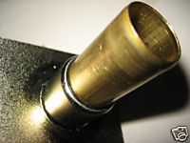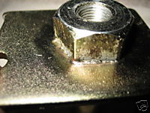
Quand à la partie électronique, qui fait varier le champ magnétique pour le déplacement du piston, elle n'est pas protéger par l'humidité bien entendu, une simple plaque métallique simplement posée, sert de cache misère (pas de joint) et accessoirement participe à la dissipation thermique du transistor de puissance.
Le fabricant a quand même consenti à perdre quelques centimes, en appliquant de la graisse thermique sur le transistor. Bien entendu, les composants employés sont les moins chers que l'on puisse trouver.
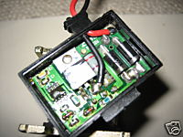
Dernier point, de toute façon, ce produit n'a rien à faire en France, il n'y a même pas de marquage CE !!
Il ne répond donc à aucune norme de sécurité, mais bon à 5$, il ne faut pas trop en demander.
Voilà, maintenant vous avez tout les éléments pour faire votre choix.

